Principy činnosti počítače
Co vlastně dělá počítač, počítačem?
Lidstvo si odjakživa vytvářelo pomůcky k řešení problémů.
Kolečko, kladivo, tiskařský lis, nebo traktorový přívěs. Tyto pomůcky nám pomáhali (pomáhají) s fyzickou prací. Časem lidstvo zajímalo, zda můžou vytvořit pomůcku i pro myšlenkovou práci, například řešit rovnici, nebo sledovat cesty hvězd na obloze.
Takže co dělá počítač, počítačem? Každý počítač musí plnit 4 úlohy.
- Vstup informace (INPUT)
- Uložení informace (STORAGE)
- Zpracování informace (PROCESSING)
- Výstup (zobrazení) zpracované informace (OUTPUT)
První počítače byly tvořeny mechanickými částmi tvořenými ze dřeva, z kovu. Vypadalo to jako nepřehledný, do sebe narážející shluk páček.
Ve 20. stolení se pro stavbu počítačů začaly využívat elektronické součástky. Tyto rané podoby počítačů byly obrovské a extrémně pomalé. Počítači velikosti celé místnosti mohlo trvat hodiny, vyřešit jednoduchou matematickou rovnici.
Počítače začaly, jakožto masivní kalkulačky, což bylo na svou dobu úžasné. A to uměly jen pracovat s čísly. Teď můžeme používat počítače pro komunikaci s ostatními, k hraní her, ovládání různých zařízení, a spoustu dalšího.
Dnešní počítače se vůbec nepodobají těm tehdejším. Ale stále dělají ty samé 4 úlohy:
INPUT, STORAGE, PROCESSING, OUTPUT

INPUT
Vstup je informace, kterou my dáváme počítači. Pohneme myší, počítač zaznamená informaci, uloží ji do paměti, zpracuje, uloží znovu do paměti a zobrazí: Na kalkulačce stiskneme jedničku, pohneme páčkou na herním ovladači, začneme mluvit do mikrofonu, atd.
K tomu všemu nám pomáhají tzv. Vstupní periférie.
(Periférie = Hlavní úlohou periferií je transformace dat z podoby srozumitelné pro člověka do podoby zpracovatelné počítačem (vstupní zařízení) nebo naopak (výstupní zařízení)).
Jak už bylo řečeno, může se jednat například o myš, klávesnici, herní ovladač, mikrofon, myš, skener…
Vstupní periférie zaznamenávají informaci, kterou provedeme, jakožto uživatel v reálném světě. Následně informaci předají počítači, který ji uloží do paměti, zpracuje, uloží znovu do paměti a zobrazí na Výstupní periférii.
Výstupní periférie je zařízení, které umožňuje zobrazit informace, zpracovávané počítačem. Příkladem výstupních periférií může být třeba monitor, tiskárna, reproduktor, …
Zařízení, které zaznamenává informaci a zároveň ji ukazuje, se nazývá Vstupně/výstupní (I/O) periférie. Příkladem vstupně/výstupní periférie může být například dotyková obrazovka.

STORAGE & PROCESSING
Všechny tyto vstupy dávají počítači informace, které se ukládají v paměti.
- Procesor vezme informaci z paměti
- manipuluje s ní pomocí algoritmů
- pošle ji zpět do paměti
- a následně zpracovanou informaci zobrazí na výstupní periférii.

OUTPUT
Jak už bylo řečeno, k zobrazení výstupu slouží výstupní periférie. Počítač může například i vysílat signály k ovládání robota.
Pokud se počítač připojí k internetu, vstup z jednoho počítače může být výstupem na druhý počítač a naopak.

Číselné soustavy

Počítače fungují díky jedničkám a nulám
Dnes už skoro nikdo nekomunikuje s počítačem v jedničkách a nulách (v binární, dvojkové soustavě). Ale jedničky a nuly hrají velikou roli v principu činnosti počítače.
Uvnitř počítače jsou elektrické vodiče a obvody, které do počítače přivádějí všechny informace.
Jak je možné ukládat, nebo zaznamenávat informace pomocí elektřiny?
Pokud máte drát, jímž může protékat elektřina, pak signál, který na něm je, může být buď ve stavu: „zapnuto (ON)“, nebo „vypnuto (OFF)“. Pomocí jednoho drátu tedy můžeme uložit informaci buď: ANO, nebo NE.
PRAVDA, nebo LEŽ.
JEDNIČKA, nebo NULA.
Tento stav jediného drátu zapnuto/vypnuto se nazývá bit. Je to nejmenší kousek informací, který lze do počítače uložit. Jestliže použijete více drátů, získáte více bitů; více jedniček a nul. S více bity můžete reprezentovat složitější informace.

TEXT₂
Představte si abecedu. Každému písmenu můžete přiřadit číslici.
„A“ by mohlo být 1, „B“ by mohla být 2, atd.…
PÍSMENO | DECIMÁLNĚ (DESÍTKOVĚ) | BINÁRNĚ (DVOJKOVĚ)
A | 1 | 00001
B | 2 | 00010
C | 3 | 00011

Pak mohou být každé slovo, nebo odstavec představovány posloupnosti čísel.
D | O | G
4 | 15 | 7
00100 | 01111 | 00111

Každé slovo, které vidíte na každé webové stránce, nebo na svém mobilu je reprezentováno tímto systémem.

OBRÁZEK₂
Nyní uvažme fotografie, videa a všechnu grafiku, kterou vidíte na obrazovce. Všechny ty obrázky jsou z malých teček, zvané pixely. Každý pixel má svou barvu. Každou barvu lze popsat čísly.
(RGB 255, 78, 141)
Když uvážíte, že typický obrázek mívá těchto pixelů miliony, a typické video zobrazuje 60 snímků za vteřinu; znamená to, že to je spousta dat.

ZVUK₂
Každý zvuk je v podstatě série vibrací vzduchu. Vibrace lze graficky znázornit jako vlnu. Každý bod na této vlně lze vystihnout číslem:
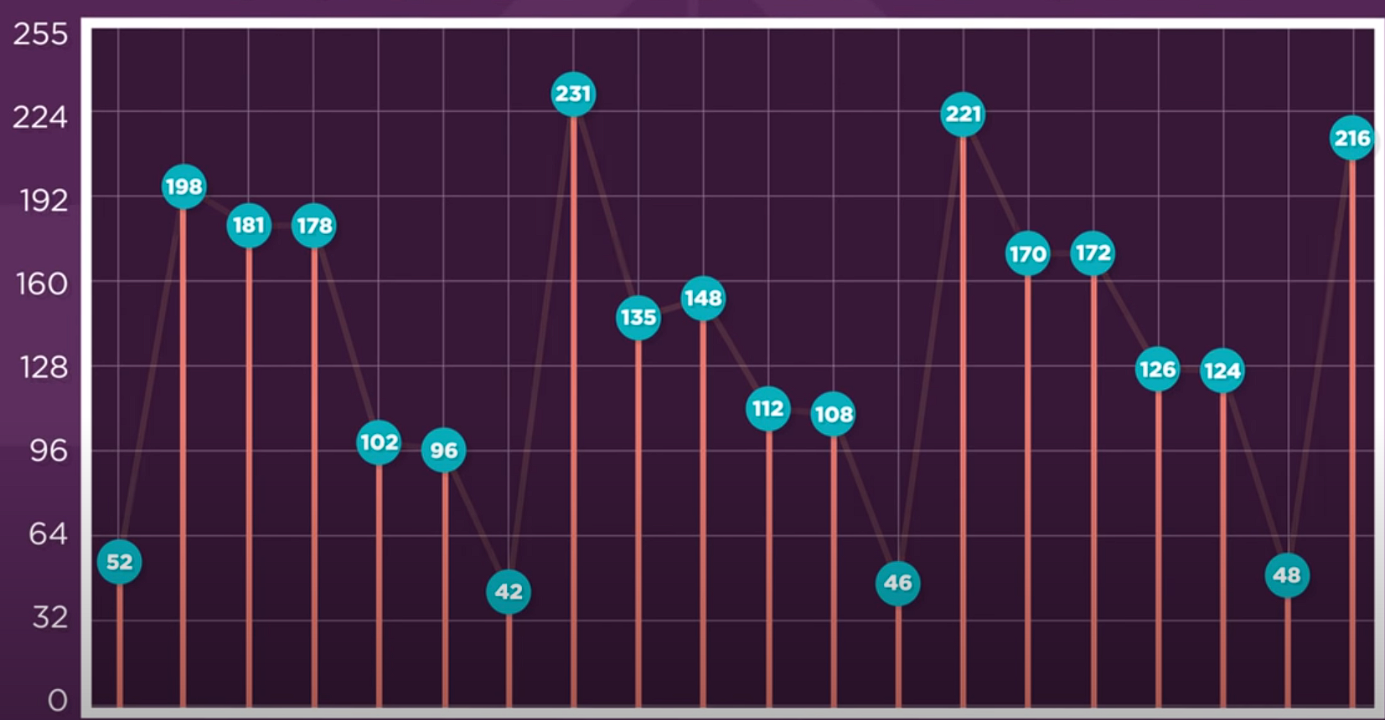
A tak lze každý zvuk rozložit na řadu čísel. Jestliže chcete zvuk vyšší kvality, vyberete si 32-bitový zvuk, nebo 8-bitový zvuk. Více bitů znamená větší číselný rozsah.
Když používáte počítač k psaní kódu, nebo k vytvoření své vlastní aplikace, nezabýváte se přímo jedničkami a nulami. Avšak vy se budete zabývat obrázky, zvukem, nebo videem.
Takže když chcete vědět, jak počítače fungují uvnitř,
všechno to spočívá na těch jednoduchých jedničkách a nulách
a na elektrických signálech v obvodech, na kterých jsou založeny. Jsou páteří toho, jak počítače přijímají, ukládají, zpracovávají a vydávají informace.

Obvody
Každý vstup a výstup počítače je v podstatě určitým typem informací, které lze reprezentovat zapnutými, nebo vypnutými elektrickými signály (jedničky a nuly).
Aby počítač zpracovával informace, které přicházejí ze vstupu a aby vyrobil informace, které jsou výstupem, musí počítač upravit a zkombinovat vstupní signály. Aby to mohl provést, používá počítač miliony elektronických součástek, které společně tvoří obvody.
Je mnoho takových malých obvodů, které provádějí jednoduché logické výpočty. Spojením takových obvodů můžeme udělat složitější obvody, které provádějí složitější výpočty.

Logické funkce (členy), Booleova algebra
Pod logickou funkcí si můžeme představit „krabičku“, do které vedou vstupy a trčí z ní nějaký výstup. Vstup je minimálně jeden a může jich být libovolný počet, přičemž mohou nabývat pouze hodnot 0 a 1. Výstup je pouze jeden a může také nabývat pouze hodnoty 0 a 1.
Booleova logika (algebra) se zabývá logickými operacemi na množině {0, 1}.
Pravdivostní tabulka nám umožňuje zjistit závislost výstupu na vstupech, pomocí vypsání všech kombinací vstupů a odpovídající výstup ke každé z nich. Vstupní proměnné se většinou označují od začátku abecedy, velkým tiskacím písmenem (1. vstup A, 2. vstup B, 3. vstup C, …).
Počet řádků, které tabulka bude mít, se vypočítá jednoduše.
Je to vždy 2^{počet vstupů}
Jednovstupá tabulka (obsahuje pouze jeden vstup)
počet řádků = 2¹ = 2
A | X

Dvouvstupá tabulka (obsahuje dva vstupy)
počet řádků = 2² = 4
B | A | X

Zaplnění tabulky:
Do sloupce nejblíže u vstupu (sloupec A), zapisuji do jednotlivých řádků nuly a jedničky stylem
„na přeskáčku“:
B | A | X
 | 0
 | 1
 | 0
 | 1
Do druhého sloupce (druhá proměnná, tedy sloupec A), zapisuji do jednotlivých řádků nuly a jedničky „po dvou“:
B | A | X
0 | 0
0 | 1
1 | 0
1 | 1

V případě, že máme 3 vstupy, počet řádků je 2³, tudíž 8:
C | B | A | X

Do sloupce nejbližšího k výstupu, zapisujeme opět nuly a jedničky na přeskáčku:
C | B | A | X
 |  | 0
 |  | 1
 |  | 0
 |  | 1
 |  | 0
 |  | 1
 |  | 0
 |  | 1

Do sloupce B pak opět zapisujeme nuly a jedničky po dvou:
C | B | A | X
 | 0 | 0
 | 0 | 1
 | 1 | 0
 | 1 | 1
 | 0 | 0
 | 0 | 1
 | 1 | 0
 | 1 | 1

Do posledního sloupce, sloupce C zapisujeme nuly a jedničky „po čtyřech“:
C | B | A | X
0 | 0 | 0
0 | 0 | 1
0 | 1 | 0
0 | 1 | 1
1 | 0 | 0
1 | 0 | 1
1 | 1 | 0
1 | 1 | 1

V případě, že budeme mít 4 vstupy, zapisujeme opět nuly a jedničky ob jednu, poté ob dvě, poté ob čtyři a nakonec osm. U 5 vstupů by to bylo u posledního sloupce o 16, u 6 vstupů 32, atd..

Logické členy

Jednovstupé
Nejjednodušším logickým členem je YES.

YES
A | X
0 | 0
1 | 1
YES nedělá „nic“.
Znamená, že 1 = 1 a 0 = 0.
Americké značení:
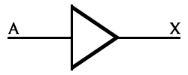
Evropské značení:
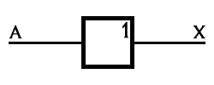

NOT
A | X
0 | 1
1 | 0
NOT obrací hodnoty.
Znamená, že 0 = 1 a 1 = 0. Říká se mu také „invertor“
Americké značení:
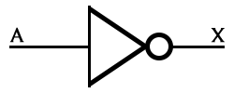
Evropské značení:
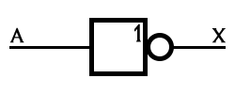

Dvouvstupé

AND (logický součin)
B | A | X
0 | 0 | 0
0 | 1 | 0
1 | 0 | 0
1 | 1 | 1
AND vrací jedničku pouze tehdy, pokud jsou všechny vstupy 1.
Americké značení:
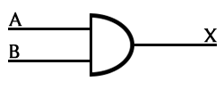
Evropské značení:
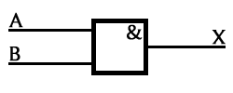

NAND (negovaný logický součin)
B | A | X
0 | 0 | 1
0 | 1 | 1
1 | 0 | 1
1 | 1 | 0
NAND vrací jedničku pouze tehdy, pokud je na vstupu alespoň jedna 0. (opak AND)
Americké značení:
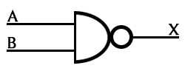
Evropské značení:
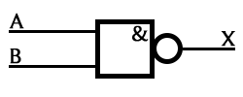

OR (logický součet)
B | A | X
0 | 0 | 0
0 | 1 | 1
1 | 0 | 1
1 | 1 | 1
OR vrací jedničku, pokud je na vstupu alespoň jedna jednička.
Americké značení:
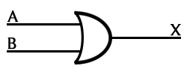
Evropské značení:
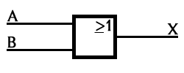

NOR (negovaný logický součet)
B | A | X
0 | 0 | 1
0 | 1 | 0
1 | 0 | 0
1 | 1 | 0
NOR vrací jedničku, pouze pokud není na vstupu žádná jednička.
Americké značení:
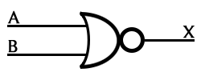
Evropské značení:
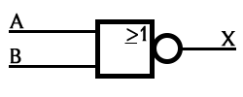

XNOR (exkluzivní negovaný logický součet)
B | A | X
0 | 0 | 1
0 | 1 | 0
1 | 0 | 0
1 | 1 | 1
XNOR vrací jedničku, pokud jsou na vstupu samé jedničky, nebo samé nuly.
Americké značení:
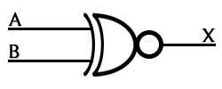
Evropské značení:
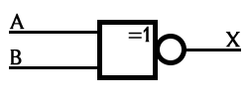

XOR (exkluzivní logický součet)
B | A | X
0 | 0 | 0
0 | 1 | 1
1 | 0 | 1
1 | 1 | 0
XOR vrací jedničku, pokud se vstupy od sebe navzájem liší.
Americké značení:
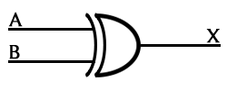
Evropské značení:
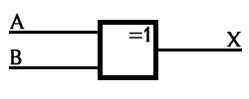

Ve skutečnosti je veškeré zpracování informací, které váš počítač provádí, jen spousta malých operací. Každá jednotlivá operace prováděná počítačem je tak jednoduchá, že by ji mohl dělat člověk, ale obvody v počítači jsou mnohem rychlejší.
Tehdy bývaly obvody velké a masivní, a osmibitový počítač mohl být velký jako lednice, a provést jednoduchý výpočet jim trvalo minuty. Dnes mají počítačové obvody mikroskopickou velikost a jsou mnohem rychlejší.

Proč jsou malé počítače rychlejší?
Je tak proto, že čím menší počítač je, tím kratší je dráha, kterou musí elektrický signál projít.
Elektřina se pohybuje přibližně rychlostí světla, takže moderní obvody jsou schopny vykonávat miliardy operací za sekundu.

